第4节 基因是有遗传效应的DNA片段
【对点导练】
1．对于一个基因的正确描述是（ ）
①它是DNA分子上特定的片段 ②它是由沃森和克里克共同提出的
③具有特定的遗传效应 ④染色体的一段就是基因
A．①和② B．①和③ C．③和④ D．①和④
2．由50个脱氧核苷酸构成的DNA分子，按其碱基的排列顺序不同可区分为多少种？这表明了DNA分子结构的什么特性？（ ）
①50种 ②4⁵⁰种 ③50⁴种 ④4²⁵种 ⑤遗传性 ⑥多样性 ⑦稳定性
A．①⑤ B．②⑦ C．④⑥ D．②⑥
3．下列关于基因的说法中，错误的是（ ）
A．基因是有遗传效应的DNA片段 B．基因的脱氧核苷酸排列顺序代表遗传信息
C．每个基因都有特定的碱基排列顺序 D．DNA分子上每一个片段都是一个基因
4. 双链DNA分子的碱基组成中，在A≠C的情况下，下列公式会随生物种类不同而不同的是( )
A．C/G B．(A＋T)/(C＋G) C．(A＋C)/(G＋T) D．(G＋A)/(T＋C)
5. 下列叙述中不正确的是（ ）
A.DNA分子结构的多样性取决于4种碱基配对方式的多样性
B.生物界的丰富多彩，起决定作用的是DNA的多样性
C.体现生物界多样性的是蛋白质的多样性
D. DNA上碱基对的数目和排列方式多种多样，构成了DNA的多样性
【巩固提升】
1．对染色体、DNA、基因三者关系的叙述中，错误的是（ ）
A．每条染色体上含有一或两个DNA，DNA分子上含有多个基因
B．都能复制、分离和传递，且三者行为一致
C．三者都是生物细胞内的遗传物质
D．生物的传种接代中，染色体的行为决定着DNA和基因的行为
2．含有2000个碱基的DNA，每条链上的碱基排列方式有（ ）
A．4²⁰⁰⁰种 B．4¹⁰⁰⁰种 C．2²⁰⁰⁰种 D．2¹⁰⁰⁰种
3．基因研究最新发现表明，人与小鼠的基因约80%相同，则人与小鼠DNA碱基序列相同的比例是（ ）
A．20% B．80% C．11% D．无法确定
4．下列各项中，从结构层次看由简单到复杂的顺序是（ ）
A．脱氧核苷酸→基因→染色体→DNA B．脱氧核苷酸→基因→DNA→染色体
C．基因→脱氧核苷酸→染色体→DNA D．基因→DNA→脱氧核苷酸→染色体
5．下列关于染色体的叙述中，正确的是（ ）
A．都含有一个着丝点 B．只有一条染色单体
C．都有两条染色单体 D．只有一个DNA分子
6．下列关于生物体内基因、DNA与染色体的说法正确的是（ ）
A．基因的分子结构首先是由摩尔根发现的
B．生物体内的基因都分布在细胞核染色体的DNA上
C．人类基因组计划测定的是24条染色体上基因的碱基序列
D．细胞核基因与染色体在减数分裂过程中的行为是平行的
7．近来的科学研究发现，小鼠体内HMIGIC基因与肥胖直接相关。具有HMGIC基因缺陷的实验鼠与作为对照的小鼠，吃同样多的高脂肪食物，一段时间后，对照组小鼠变得十分肥胖，而具有HMGIC基因缺陷的实验鼠体重仍然保持正常，说明（ ）
A．基因在DNA上 B．DNA具有遗传效应
C．基因在染色体上 Ｄ．基因具有遗传效应
8．已知牛的初级精母细胞中有15个四分体、体细胞中共有6×10⁹个脱氧核苷酸，假设平均每1000个碱基对中有一个基因（双链），则牛的体细胞中所含的染色体数及每条染色体上平均含有的基因数分别为（ ）。
A．15、4×10⁵ B．30、1×10⁵ C．60、2×10⁵ D．30、2×10⁵
9. 下列各项中，在现代刑侦领域，可以用来进行DNA指纹鉴定的是( )
A．DNA上的脱氧核苷酸种类 B．DNA的双螺旋结构
C．DNA上特定的碱基排列顺序 D．DNA上的磷酸和核糖的排列顺序
10. 下图是果蝇X染色体上的白眼基因示意图，下列叙述正确的是( )
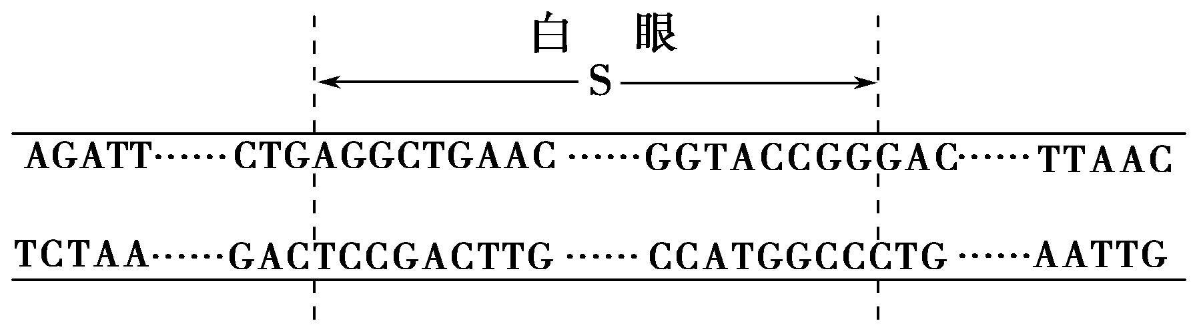
A．白眼基因片段中，含有成百上千个核糖核苷酸 B．S基因是有遗传效应的DNA片段
C．白眼基因在常染色体上 D．基因片段中有5种碱基、8种核苷酸
11. 分析图示,回答下列问题:
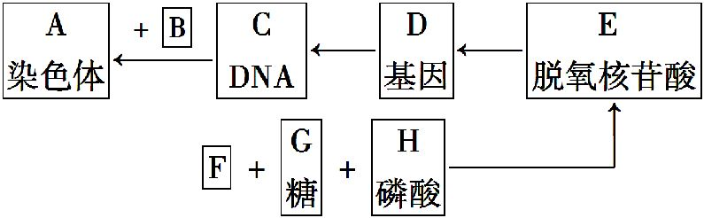
(1)图中B是 ,F是 ,G是 。
(2)1个A与C有两种比例关系: 和 ；每个C含有 个D,每个D中可以有 个E。
(3)D与A的位置关系是 。
(4)从分子水平看,D与C的关系是 。
(5)C的基本组成单位是图中的 。D的主要载体是图中的 。
(6)在E构成的链中间,与1分子G相连接的有 分子的F和 分子的H。
(7)遗传信息是D中 的排列顺序。
(8)生物的性状遗传主要通过A上的 传递给后代,实际上是通过 的排列顺序来传递遗传信息的。
12. DNA分子杂交技术在社会生活中已经得到广泛应用。如用在侦察犯罪上，可从犯罪嫌疑人和现场遗留物中分别提取DNA，然后在一个温度下水浴加热，使DNA氢键断裂，双键打开。若两份样本来自同一个体，在温度降低时，两份样本中的DNA单链会通过氢键连接在一起；若不是来自同一个体，则两份样本中的DNA单链一定程度上不能互补，这样可以鉴别犯罪嫌疑人。由以上材料，完成下列问题。
(1)人体DNA的载体是 。
(2)为了确保实验的准确性，需要克隆出较多的DNA样品。若一个只含³¹P的DNA分子用³²P标记的脱氧核苷酸为原料连续复制三次后，含³²P的单链占全部单链的 。
(3)侦察犯罪的理论基础是：不同个体的DNA分子具有 。
参考答案
【基础导学】
一、1．许多 遗传效应 2.小于 3．遗传效应 DNA
二、1．遗传信息 2．排列顺序 3．多样性
4．特定的排列顺序 5．多样性 特异性
【对点导练】1．B 2．C 3．D 4.B 5.A
【巩固提升】1．C 2．B 3．D 4．B 5．A 6．D 7．D 8．B 9.C 10.B
11.(1)蛋白质 含氮碱基 脱氧核糖 (2)1∶1 1∶2 许多 成百上千
(3)D在A上呈线性排列 (4)D是有遗传效应的C的片段
(5)E(或脱氧核苷酸) A(或染色体) (6)1 2
(7)E(或脱氧核苷酸或F或碱基或碱基对) (8)D(或基因) 脱氧核苷酸
12.(1)染色体和线粒体 (2)7/8 (3)特异性

